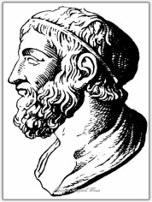 | Школа Архимеда  Дистанционная олимпиада по математике для учащихся 7 класса  Пенза, 25.11.2016
- Вася каким-то образом расставляет скобки в выражении $4∙12+18 :6+4$ и вычисляет значение полученного выражения. Какое наибольшее число могло у него поучиться?
- Лучи ОА и ОВ образуют прямой угол. Любознательный семиклассник Петя провел внутри угла лучи ОС и ОD, образующие угол ${10}^{°}$ , а затем посчитал все острые углы между любыми парами нарисованных лучей (не только соседних). Оказалось, что сумма самого большого и самого маленького из найденных углов составляет ${85}^{°}$. Найдите величины трех углов, на которые прямой угол разбивается лучами ОС и ОD.
- Семья из четырех человек подошла ночью к мосту(с одной стороны) и хочет перейти через него. У них есть только один фонарик, без которого невозможно и шагу ступить. Мост выдерживает только двух человек. Папа может перейти мост за 1 минуту, мама за 2 минуты, а малыш за 5 минут, бабушка за 10 минут. Как им всем перейти мост за 17 минут?
- Петя, Саша и Миша играют в теннис на вылет. Игра на вылет означает, что в каждой партии играют двое, а третий ждет. Проигравший партию уступает место третьему и в следующей партии сам становиться ждущим. Петя сыграл всего 12 партий, Саша – 7 партий, Миша – 11 партий. Сколько раз Петя выиграл у Саши?
- Незнайка придумал себе развлечение. Он пишет на доске выражение (((((0…)…)…)…)…), причем количество скобок он выбирает по своему желанию. Затем вместо каждого многоточия он вписывает знак плюс или умножить и натуральное число от 1 до 9, причем каждое число не более одного раза, а затем вычисляет значение получившегося выражения. Например он может написать такое выражение:
$\left(\left(\left(0+2\right)∙3\right)+8\right)=14$
или такое $\left(\left(\left(\left(\left(\left(\left(\left(0∙7\right)+3\right)+4\right)+1\right)∙2\right)∙5\right)∙6\right)+9\right)=105$
или такое $\left(\left(\left(\left(\left(\left(\left(0+3\right)∙9\right)∙8\right)+7\right)∙6\right)∙4\right)+5\right)=5357$ .
Но он не может написать $\left(\left(\left(\left(\left(0+7\right)∙3\right)+4\right)∙7\right)+5\right)$, потому что число 7 здесь использовано два раза.
Незнайка хочет написать выражение, в результате вычисления которого получилось бы 2017. Помогите ему это сделать.
- На рисунке представлены 4 фигуры. Одним разрезом поделите каждую из них на две части и сделайте из них квадрат.
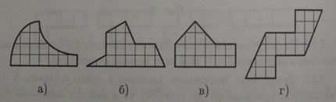
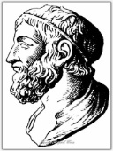 | Школа Архимеда  Дистанционная олимпиада по математике для учащихся 7 класса  Пенза, 25.11.2016
БЛАНК ОТВЕТОВ учащего(-щейся)школы___________________________________________________________________________________

____________________________________________________________________________________________________________ (Фамилия, имя)

1. | 2.
3. | 4.
5. | 6.

